2013第12届中国（青岛）国际珠宝首饰展览会
2013.6.14-17 青岛国际会展中心(崂山区苗岭路9号)

组织机构
主办单位
亚洲经贸发展促进中心
深圳市黄金珠宝首饰行业协会
山东省珠宝玉石首饰行业协会
海名国际会展集团
（中华全国工商业联合会金银珠宝业商会常务理事单位）

承办单位
青岛海名国际会展有限公司

协办单位
台湾珠宝杂志社
香港东港国际会展有限公司

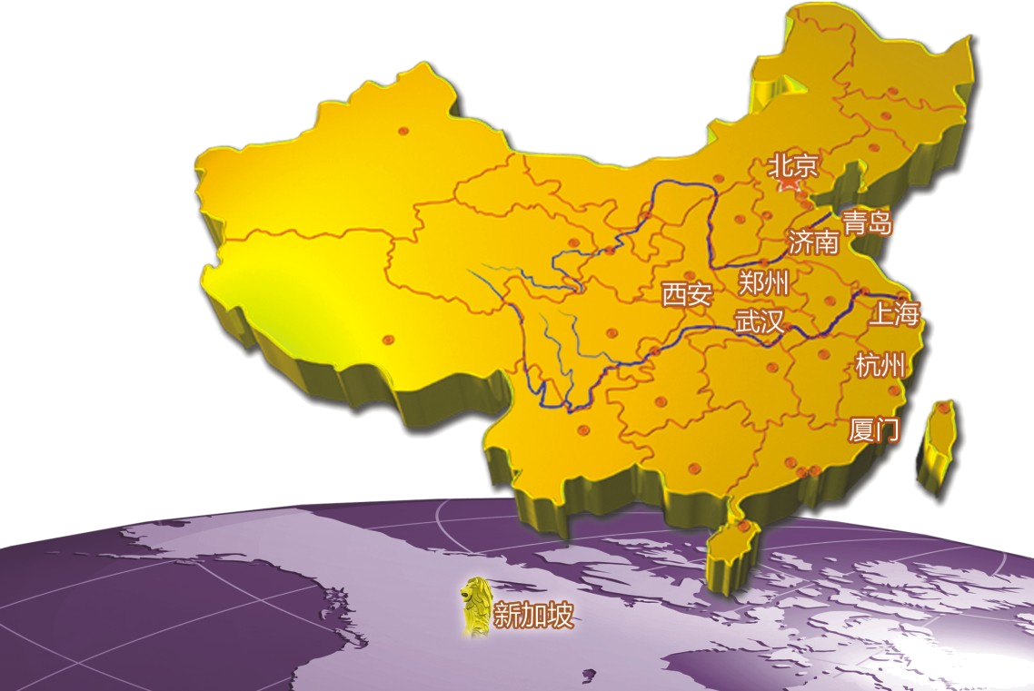
我们已做到的
海名国际会展集团是中国十佳民营展览公司，
国务院批准的中国会展经济研究会副会长单位，下
属八家分公司，每年在北京、上海、广州、济南、
郑州、青岛、西安、厦门、武汉、杭州等地，成
功组织六大行业，四十余场展览会。
珠宝系列展已成为集团重点发展项目，集团
2013年将在全国10个城市举办珠宝展二十余场。
我们将用最丰富的展会经验和最优化的资源配置，
来满足展商多样化的营销需求。
海名珠宝系列展区域分布图

我们能做到的
国际组团 商机无限
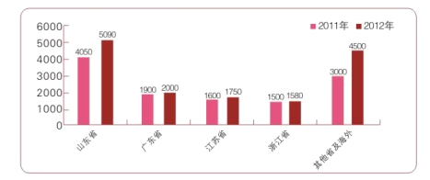
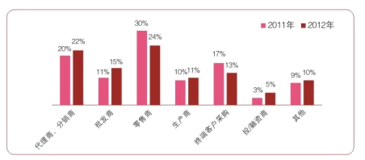
专业买家组团采购，展期来自国内外20000名采购商和专业买家，为您打造一个良性的洽商、互动的商贸平台。

买家业务类型
买家分布区域图

专业买家数量逐年上升，保证买家品质 外省市和海外买家数量增长迅猛

主流媒体 名声大噪
全线宣传推广，专业客服团队运作，40万份门票直邮，10000家国内外专业买家一对一邀请，65家行
业、专业、大众媒体全方位报导，现场数十家媒体跟踪报导，让您的产品享受到更多的关注。

耀世盛典 精彩依旧
上届展会现场活动精彩呈现，增加现场购物氛围，保证人气。本届精彩敬请期待……

专业团队 品质保证
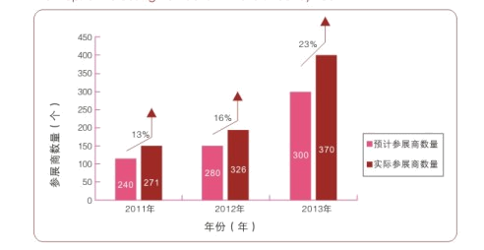
十二年专业展览服务团队，品质保证，得到众多参展商信赖，品牌展商数量逐年递增。
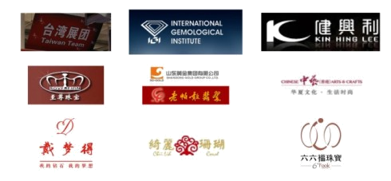
展会共吸引品牌展商60余家，常年合作伙伴如下：

展商数量逐年递增图

由于公司新的运作模式，参展商在2011年增长13%，2012年增长16%，2013年预计增长23%以上。

诚意付出 真情回馈
在往届展会中，我们对展商专业、真诚的服务也换来了往届展商对我们的一致好评
我们正在做的
超过10000平方米展览场地 超过300家参展商来自12个国家及地区
品牌展商占12% 组团展商占37%
超过20000名买家来自16个国家及地区专业买家占57%

参展范围
钻石及宝石：钻石、红宝石、蓝宝石、祖母绿、半宝石、人造宝石、水晶、碧玺；
珠宝首饰：白金首饰、黄金首饰、铂金首饰、银饰、K金、钯金首饰、钻石首饰、宝石饰品、镶嵌饰品、仿真饰品、镀金饰品、珍珠饰品、翡翠玉石饰品等；
珍珠及珊瑚：中国淡水珍珠、中国海水珍珠、日本珍珠、南洋珍珠、大溪地珍珠、马白珠、养殖珍珠、人造珍珠；红珊瑚、珊瑚珍品、珊瑚配饰；
玉石类:翡翠、和田玉、寿山石、鸡血石、青田石、巴林石、岫岩玉、琥珀；
设备及仪器: 珠宝加工设备、首饰工具、检测设备、清洗设备、陈列及包装用品等；
流行饰品:人造宝石、五金饰品、配件、不锈钢饰品等；

联系方式
青岛海名国际会展有限公司
电话：（86）532-85011039传真：（86）532-85012624
邮箱：jewelryfair@qdhaiming.com
地址：青岛山东路52号华嘉大厦4层 邮编：266071
公司网址：www.qdhaiming.com

